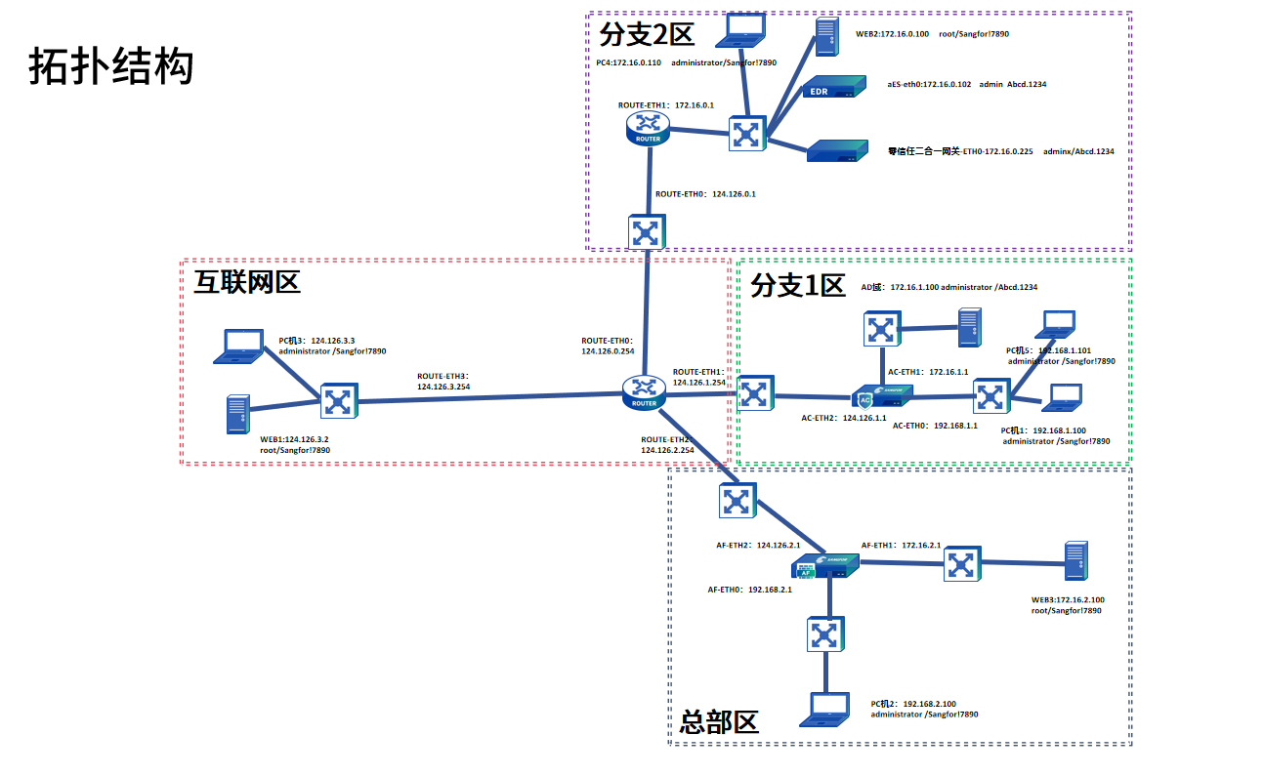

总部区域有一台AF当作出口路由器，在AF上做相关配置，满足内网PC和服务器以及互联网要处于不同的区域，和需要让总部PC可以正常访问互联网区域的WEB服务器和总部的WEB服务器。（做相关配置，截图并测试）

AF登录：